חנוכה במדע, בטכנולוגיה ובתרבות
סדנה לקראת חג החנוכה – תצפית במבנה החנוכייה

משימה: מבנה ותפקוד החנוכייה (הנדסה הפוכה)
חלק א: תצפית אישית בחנוכייה
- מה מטרת השימוש בחנוכייה?
- מבנה: האם היא מורכבת כיחידה אחת או ממספר רכיבים? מהם הרכיבים?
- מאיזה חומר או חומרים עשוי כל רכיב?
- באילו שיטות עיבוד הכינו את הרכיבים וחיברו אותם זה לזה? (יש כמה שיטות)
- אילו עיטורים יש בחנוכייה? מה הם מסמלים?
- בדקו בעזרת התבחינים של חנוכייה כשרה האם החנוכייה עונה על הדרישות ההלכתיות.

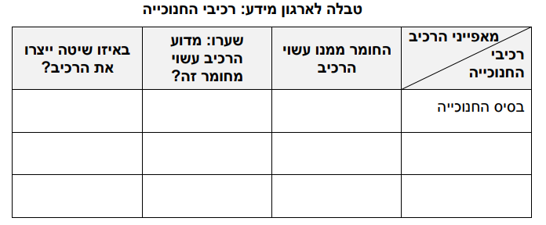
חלק ב: השוואה בין החנוכיות
הציגו את החנוכיות שלכן במליאה והסיקו מסקנות.
דומה: במה דומות החנוכיות? ___________________________________
שונה: במה שונות החנוכיות? ___________________________________
מה למדתי מההשוואה? _______________________________________
מהי חנוכייה כשרה?

דרישות הלכתיות מהמוצר חנוכייה:
- בעלת שמונה קנים עבור נרות החנוכה
- הקנים צריכים להיות במרחק זה מזה לאפשר ספירת הנרות
- כל שמונת הנרות צריכים להיות בגובה אחיד
- קנה בולט נוסף עבור השמש
- השמש יכול להיות מוגבה או במקום אחר מהנרות
- חנוכייה יכולה להיות עם קנים אלכסוניים ("מעלים בקודש...")
- אסור שהנרות יהיו במעגל

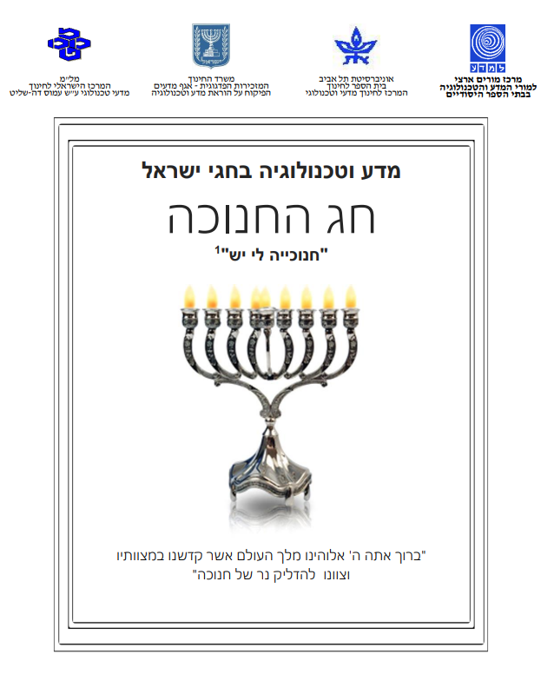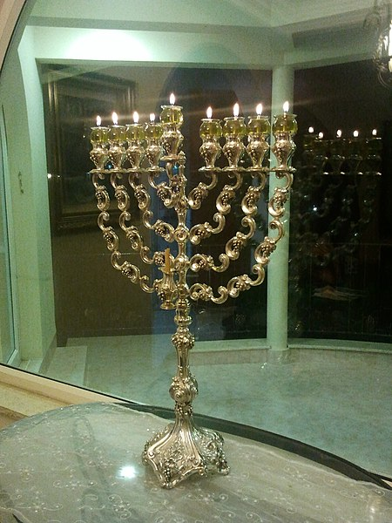
מתוך: אתר מט"ר (זמנים ומועדים – חנוכה)

